Всё про предварительный медицинский осмотр при приеме на работу по ТК РФ
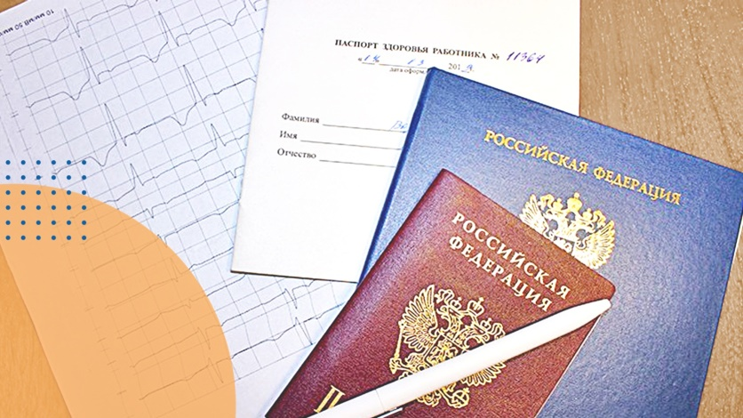
При трудоустройстве одним из первоочередных моментов для работника и работодателя является предварительный медицинский осмотр, который обязателен на основании ст. 212 ТК РФ и п. 2 Приказа Минздрава РФ от 28.01.2021 N 29Н
Наверное, всем известно, что медосмотр при приеме на работу не все компании требуют проходить, но в большинстве своем, работодатели выдают направление на прохождение, перед тем как подписать с работником трудовой договор.

МЕДОСМОТР ПРИ ПРИЕМЕ НА РАБОТУ
Как вы считаете, обязательно ли при приеме на работу проходить медосмотр, всем ли сотрудникам нужно или есть какие-то отступления? Листаем Трудовой Кодекс РФ…
Предварительный медосмотр - это своего рода фильтр, проверяющий соответствие состояния здоровья сотрудника рабочему месту, которое он планирует занимать.
И если будущему работнику выдано направление на предварительный медосмотр по приказу 29н, он несмотря ни на что должен его пройти, потому что процедура эта определяет годен ли соискатель для работы в данной должности, или она ему категорически противопоказана.
Делается это для того, чтобы защитить работника от развития каких-либо серьезных заболеваний, или ухудшения имеющихся, особенно если он устраивается на рабочее место, где есть какие-либо опасные и вредные производственные факторы.
Кроме того, позволяет обезопасить работодателя от выявления отклонений в здоровье, которые могут нанести необратимые последствия для окружающих, что, собственно говоря, и обязывает нас ст. 212 ТК РФ.
Кроме того, замечу, что организовывать данную процедуру работодатель должен за счет собственных средств (ч.8 ст. 213 ТК РФ).
Теперь нужно понять, кто обязан проходить предварительные медосмотры при поступлении на работу и в каких случаях можно без него обойтись, чтобы снизить расходы работодателя.
Потому что нужно отдавать отчет, что удовольствие – это не из дешевых, потому как если набираете персонал, то и потратиться на каждого придется, а это уже увы, выходит организации в “копеечку”, а деньги нужны не только на работников, но и на развитие.
Открыв статью 69 ТК РФ, видим, что если принимаете в штат соискателя, которому еще и 18 лет не исполнилось, то направление выписываем без лишних раздумий.

Перечень вредных производственных факторов приказа 29н по профессиям
При любых обстоятельствах обязательный медосмотр при приеме на работу нужен для работников, занятых во вредных или опасных условиях труда или при выполнении определенных работ (п.10 Приказ № 29н):
- управляющих транспортными средствами;
- занятых на подземных работах;
- спортсменов;
- привлекаемых на работу в районы Крайнего Севера и приравненные к ним местности из других местностей;
- работающие в пищевой промышленности, общественного питания, медицинских организаций и детских учреждений, а также некоторых других работодателей.
К примеру, вахтовики, которые работают в местах особо удаленных от “материка”, где при необходимости и помощи оказать некому, только коллеги.
Бывают, что в таких местах организовывают небольшие фельдшерские пункты, в которые можно обратиться давление или температуру померить, таблетку попросить или микротравму обработать, но не более того.
А вот если у работника есть серьезное заболевание и во время вахтового периода оно обострится? Вряд ли там смогут помочь! Погода не всегда сможет позволить доставить сотрудника на “большую землю” и что в этом случае делать? Оставить человека погибать…
Вот именно для этого и выделяют категории должностей и условия труда, при которых предварительный медицинский осмотр при приеме на работу должен быть проведен при любых обстоятельствах.
Вернемся к опасным и вредным производственным факторам, наличие которых выявили на некоторых рабочих местах, при проведении спецоценки условий труда, и для них стали требоваться обязательные медицинские осмотры при приеме на работу.
Чтобы узнать, какие именно производственные факторы обязывают к прохождению медосмотра, используйте таблицу Приложение к приказу Минздрава № 29н, а также результаты специальной оценки условий труда вам в помощь.
Ранее в приказе № 302н вредные и опасные факторы и виды работ разбивались на 2 приложения, теперь же объединены в одну таблицу.

Какие работники обязаны проходить первичный медосмотр
Но не только Трудовой Кодекс РФ обязывает работодателя организовывать медосмотр при поступлении на работу, есть еще другие нормативные акты.
Они носят обязательный характер, а не рекомендательный, поэтому и нижеприведенный список нужно изучить и запомнить:
- работающие в организациях образования и воспитания детей до 18 лет (п.25 Приказ 29н);
- персонал, чьи работы связаны с ношением и применением оружия (п.22 Приказ 29н);
- сотрудники занятые в организациях коммунального и бытового обслуживания населения (п.26 Приказ 29н), если вам требуется узнать какие сферы деятельности к ним относятся, предлагаю рассмотреть письмо Минтруд п.4;
- все работники медицинских организаций (п.27 Приказ № 29н);
- работы на станках (п.15 Приказ №29н).
Если вы принимаете сотрудников, которые будут работать на вновь образованных рабочих местах, и СОУТ еще не проводилась, при этом знаете, что вредные и (или) опасные производственные факторы наверняка будут воздействовать на сотрудников, то используйте вышеуказанное Приложение Приказа №29н.
Разберем на примере стропальщика. Ввели в штат должность и, казалось бы, погрузо-разгрузочные работы, априори, относится к опасным работам и требует концентрации внимания и по-любому будут физические перегрузки. Но в большинстве организаций у стропальщика класс условий труда по результатам СОУТ – 2 и если он выполняет погрузо-разгрузочные работы с пола, то на предварительный медосмотр нет оснований отправлять. А если он будет выполнять работы на высоте, даже иногда, то необходим обязательный МО (п.6 Приложения к Приказу № 29н).
И если у вашего претендента на работу будет заболевание сердца и во время строповки случится приступ, то последствия могут быть очень печальными, но без существенных оснований (СОУТ или виды работ) работодатель не может направлять на предварительный медосмотр.

Медосмотр для офисных работников
А что делать с офисниками? Получается им проходить медицинский осмотр необязательно...
У офисных сотрудников и работников, занятых за работой с ПЭВМ, по результатам СОУТ, как правило, условия труда являются допустимыми и направлять не требуется. Теперь это вопрос решенный.
Ранее были неточности в законодательных актах, которые вводили работодателя в заблуждение, и многие трактовали их по-разному, а также ссылались на пункт 13.1 СанПиНа 2.2.2/2.4.1340-03, где требовалось от лиц, проводящих более 50 процентов рабочего времени за компьютером, проходить предварительные и периодические медосмотры в установленном порядке. Теперь же данный СанПиН не действует, а в новом СП 2.2.3670-20 данное требование отсутствует.

Наказание за допуск без обязательного медосмотра при поступлении на работу
Наказание за допуск к исполнению своих трудовых обязанностей без прохождения обязательного медосмотра (ч. 3 ст. 5.27.1 КоАП РФ):
- должностные лица и ИП - от 15 000 до 25 000 руб.;
- ЮЛ - от 110 000 до 130 000 руб.
За повторное аналогичное правонарушение административное наказание ужесточается (ч. 5 ст. 5.27.1 КоАП РФ).

ПОРЯДОК ПРОВЕДЕНИЯ ПРЕДВАРИТЕЛЬНЫХ МЕДОСМОТРОВ ПРИ ПРИЕМЕ НА РАБОТУ
Для того чтобы по всем правилам организовать проведение предварительного медицинского осмотра при приеме на работу и обезопасить работодателя от поддельных медицинских заключений, лучше всего заключить договор с медицинской организацией (п.14 Приказа № 29н), имеющей лицензию на оказание данных услуг.

Направление на предварительный медосмотр по приказу 29н
Основополагающий документ для проведения любого медосмотра - это приказ Минздрава России № 29н от 28.01.2021г., здесь вы можете почерпнуть всю необходимую информацию для того, чтобы оформить направление на предварительный медосмотр.
Заполняется оно элементарно, за исключением одной строчки, где нужно указать вредные и опасные производственные факторы, если вы раньше никогда не сталкивались с заполнением направления, можете и призадуматься, что здесь писать.
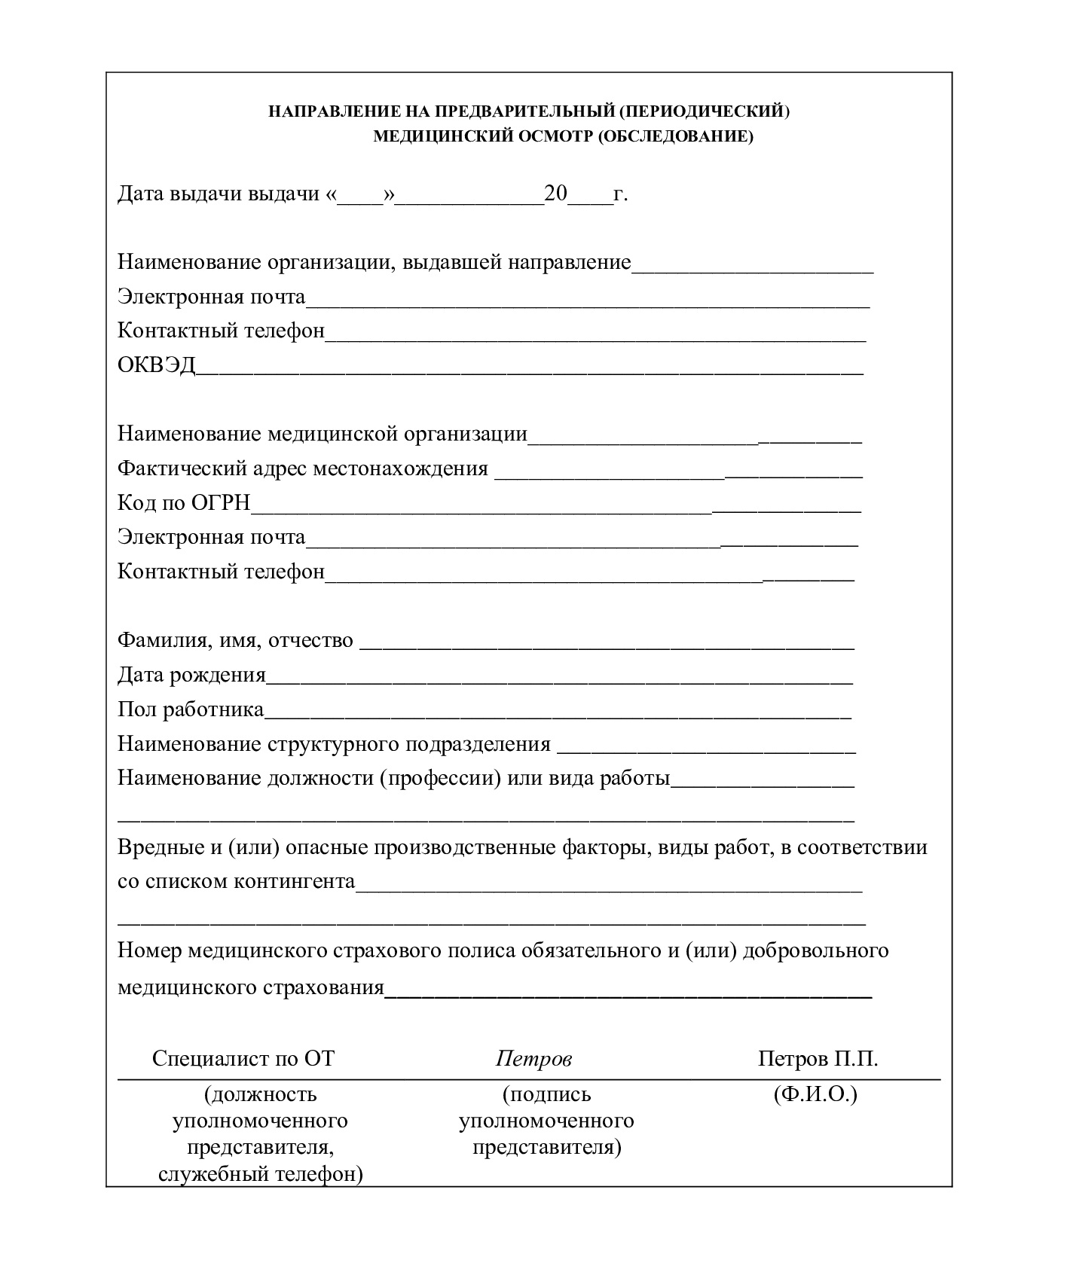Образец заполнения нового направления на предварительный медосмотр
Так как новый приказ №29н не предоставляет образец направления на медосмотр, подготовила его вам для скачивания.
Раньше был простой путь для заполнения направления на МО – это специальная оценка условий труда. В картах к каждой из должностей указываются вредные факторы, а если быть точнее, в таблице “Гарантии и компенсации” должны быть указаны пункты и приложения Приказа №302н.
Теперь же вам необходимо определить вредные и опасные факторы, указанные в СОУТ, в Приложении нового порядка проведения медосмотров. Необходимо изучить таблицу Приказа, там все подробно написано, и вы легко сможете подобрать подходящий для нужной должности пункт, а может и не один.

Журнал учета выдачи направлений на медосмотр
Следует предупредить, что вести журнал учета выдачи направлений на медосмотр является обязанностью работодателя (п.9 последний абзац Приказ № 29н).
Форма журнала регистрации направлений новым Порядком не установлена, поэтому можно разработать ее самостоятельно или воспользоваться образцом, который вы можете скачать, перейдя по ссылке.
Вы можете разработать форму журнала отдельно для предварительного и периодического медосмотра, либо вести один общий с указанием вида медосмотра.

Список лиц, направляемых на предварительный медицинский осмотр
С введением нового порядка проведение предварительных и периодических медосмотров, появился список лиц, принимаемых на работу, подлежащих предварительным осмотрам (п.9 новый Порядок проведения медосмотров).
Он должен быть разработан и утвержден в организации для дальнейшего оформления направлений на медосмотр. Ранее в приказе № 302н был список контингента, теперь такого требования и понятия нет.
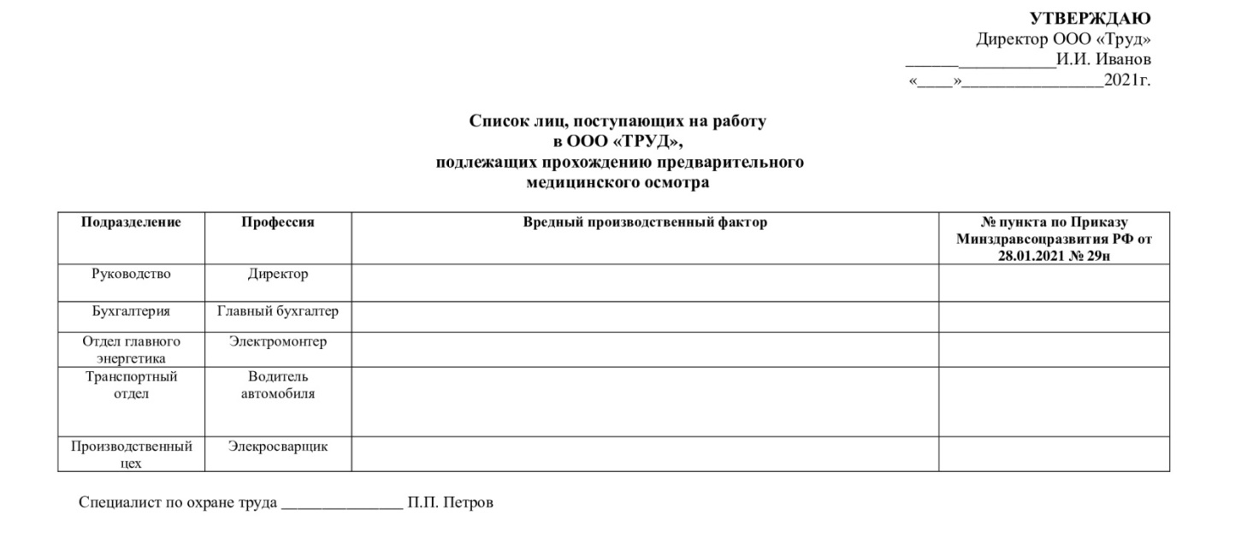Образец списка лиц, поступающих на работу, подлежащих предварительным медосмотрам

Образца оформления списка лиц, направляемых на предварительный медицинский осмотр, в новом Порядке так же нет, но оформлен список обязательных к указанию пунктов:
- наименование профессии;
- пункты вредных факторов или видов работ.
Скачать его можно, перейдя по ссылке.

Каких врачей нужно пройти для устройства на работу
В прохождении медосмотра ничего сложного нет, достаточно работнику явиться в больницу с определенным обязательным набором документов (п.11 Приказа № 29н):
- направление;
- паспортом;
- СНИЛС;
- решение по результатам обязательного психиатрического освидетельствования (если он требуется в данной должности);
- полис медстрахования.
Если в течение года, до направления на предварительный медосмотр, работник проходил медосмотр или диспансеризацию он может предоставить в медицинскую организацию для зачета при прохождении МО (п.14 Приказ №29н).
В больнице уже вам выдадут список врачей и анализов, которых вам нужно пройти и сдать. Но если хочется подготовиться заранее, и узнать какие кабинеты посетить, достаточно открыть соответствующий пункт приложения Приказа № 29н. Там напротив, указанного в направлении на прохождение предварительного медосмотра, есть перечень врачей, которых придется посетить и лабораторные исследований, которые нужно будет пройти..
В обязательном порядке это терапевт. Он является заключительным врачом, которого нужно посетить, а также нарколог и психиатр. Остальные в зависимости от пола и должности. По окончании предварительного медицинского осмотра выдается заключение предварительного медицинского осмотра.

Заключение по результатам предварительного медосмотра
Каждый вид медосмотра, в том числе и предварительный, подтверждается выдачей заключения медучреждением (п.16 Приказ №29н). Что в нем должно быть указано, вы можете посмотреть в соответствующем пункте, но эта информация больше относится в ЛПУ, которая проводит медосмотр.
Вам необходимо только получить заключение по результатам предварительного медосмотра, которое может быть выдано в электронном виде или на бумажном носителе. Во втором случае, заключение готовится в 3-х экземплярах, которые предоставляются:
- Работнику (не позднее 5 дней).
- Направляется работодателю.
- Остается в медорганизации.
Результат прохождения предварительного медосмотра может фиксироваться в журнале учета направлений и хранить в личном деле работника.

Паспорт здоровья работника
Паспорт здоровья – это документ, в котором зафиксирована ваша личная конфиденциальная информация, о пройденных врачах, результатах анализов и прочее.
В настоящее время паспорт здоровья на основании Приказа Минздрава № 29н не требуется для предоставления работодателю и в новом порядке не фигурирует.
Изначально оформляется и выдается медицинским учреждением при прохождении предварительного медосмотра и при прохождении последующих медосмотров его необходимо предоставлять, так как там накапливаются данные о вашем здоровье.
Хранится заключение о прохождении предварительного МО должно у работодателя, а вот паспорт здоровья у работника. Он содержит персональные данные сотрудников и поэтому может находиться в организации только с письменного заявления.
Если паспорт здоровья будет утерян, то в больнице вам выпишут дубликат. Но для этого нужно обратиться с заявлением на имя главного врача больницы.

ОСНОВНЫЕ ВЫВОДЫ
Предварительный медицинский осмотр при приеме на работу является очень важным и заключительным этапом перед трудоустройством сотрудника в новую компанию, пренебрегать им ни в коем случае нельзя, помните, что штрафы очень существенные и суммируются за каждого сотрудника.
Поэтому помните, он должен быть, даже несмотря на то, что человек хочет работать и готов из-за денег идти на любые ухищрения и во вред своему здоровью работать не в надлежащих для него условиях. Более того, на таких медосмотрах люди выявляли болезни, о которых и сами не подозревали.

